Подготовка за четврта контролна писмена работа
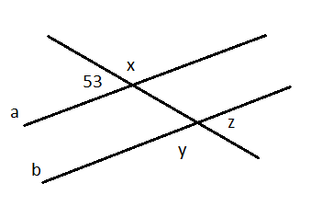
19.05.2020
Задача 1: Правите а и b се паралелни. Одреди ја големината на непознатите агли?

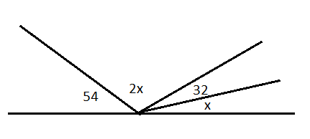
Задача 2: Одреди ги непознатите агли на цртежот:

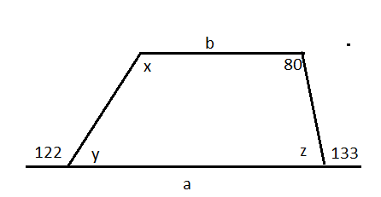

Задача 3: Одреди ги непознатите агли на цртежот. Правите а и b се паралелни.

Задача 4: Нацртај триаголник со агли од 130° и 40° и страна меѓу нив долга 6,2 cm.
Задача 5: Нацртај отсечка со крајни точки А( -5,1) и В(0,4).
а) Одреди ја сликата $А_{1}В_{1}$ при осна симетрија во однос на х-оската.
б) Одреди ја сликата на $А_{1}В_{1}$ при осна симетрија во однос на у-оската.
Во кој квадрант се наоѓа добиената слика?
Задача 6: Нацртај триаголник во третиот квадрант. Изврши ротација со центар во координатниот почеток за агол од 180°. Запиши ги координатите на сликата.
Задача 7: Нацртај триаголник со координати на темиња А( -3,-2), В(-2,-4) и С(0,-1). Изврши транслација за 6 квадратчиња нагоре и 5 квадратчиња надесно. Потоа одреди ги координатите на сликата.

